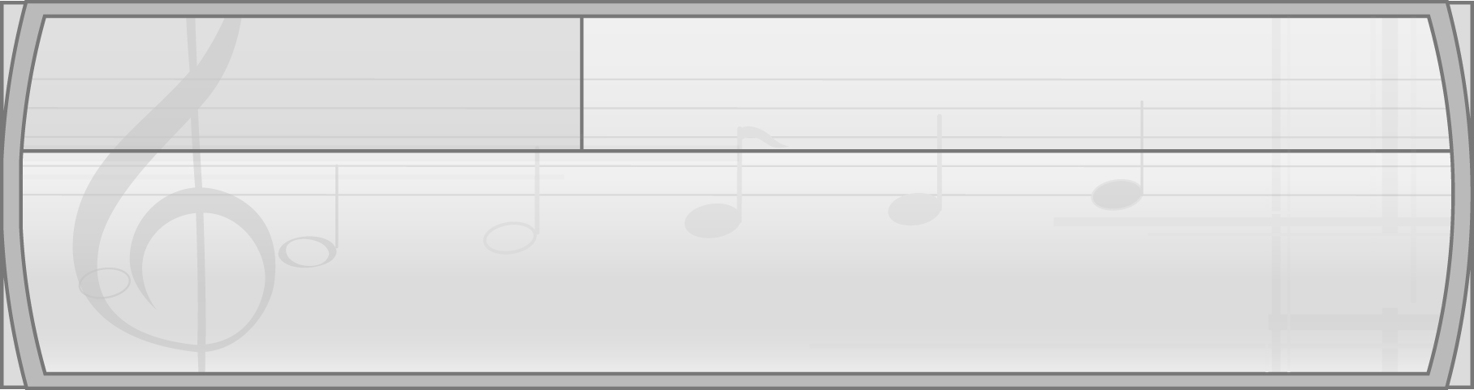
หน่วยการเรียนรู้ที่ 1 สีสันของเสียง

แผนการจัดการเรียนรู้ที่ 2 สีสันของเสียงดนตรี

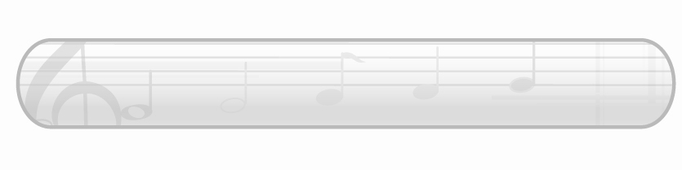
ชั้นประถมศึกษาปีที่ 2 เวลา 1 ชั่วโมง

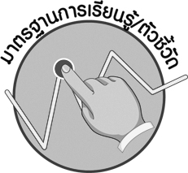
มาตรฐานการเรียนรู้/ตัวชี้วัด

มาตรฐานการเรียนรู้
ศ 2.1 เข้าใจและแสดงออกทางดนตรีอย่างสร้างสรรค์ วิเคราะห์ วิพากษ์วิจารณ์คุณค่าดนตรีถ่ายทอดความรู้สึก ความคิดต่อดนตรีอย่างอิสระ ชื่นชม และประยุกต์ใช้ในชีวิตประจำวัน
ตัวชี้วัด
ศ 2.1 ป.2/1 จำแนกแหล่งกำเนิดของเสียงที่ได้ยิน
ศ 2.1 ป.2/2 จำแนกคุณสมบัติของเสียงสูง - ต่ำ ดัง - เบา ยาว -สั้น ของดนตรี


จุดประสงค์การเรียนรู้สู่ตัวชี้วัด

1. อธิบายเกี่ยวกับเครื่องดนตรีไทย (K)
2. จำแนกเครื่องดนตรีไทย (P)
3. ชื่นชมเสียงดนตรีไทย (A)


สาระสำคัญ

เสียงดนตรีเกิดจากเครื่องดนตรีไทยทั้งประเภทดีด สี ตีและเป่า ซึ่งมีความไพเราะตามเอกลักษณ์ของดนตรี เมื่อนำมาบรรเลงร่วมกันอย่างถูกต้องตามทำนองและจังหวะของเพลงจะทำให้มีความไพเราะน่าฟังมากขึ้น

สาระการเรียนรู้

สีสันของเสียงดนตรี


คุณลักษณะอันพึงประสงค์

มุ่งมั่นในการทำงาน
ตัวชี้วัดที่ 6.1 ตั้งใจและรับผิดชอบในการปฏิบัติหน้าที่การงาน

สมรรถนะสำคัญของผู้เรียน

ความสามารถในการคิด

ชิ้นงานหรือภาระงาน (หลักฐาน ร่องรอยแสดงความรู้)

 แผนภาพความคิดเกี่ยวกับเครื่องดนตรีไทย

คำถามท้าทาย

การกระทำใดที่ทำให้เกิดเสียงคล้ายเครื่องดนตรีประเภทตี


การจัดกิจกรรมการเรียนรู้

1. ครูและนักเรียนร่วมกันแสดงความคิดเห็นเกี่ยวกับประสบการณ์การเล่นเครื่องดนตรีไทย
ของนักเรียน โดยครูใช้คำถาม ดังนี้
นักเรียนรู้จักเครื่องดนตรีไทยชนิดใดบ้าง (ตัวอย่างคำตอบ ฉิ่ง ระนาด)
นักเรียนเคยเล่นเครื่องดนตรีไทยใดบ้าง (ตัวอย่างคำตอบ ฉิ่ง ขลุ่ยเพียงออ)
เครื่องดนตรีไทยที่นักเรียนเล่นจัดเป็นเครื่องดนตรีไทยประเภทใด (ตัวอย่างคำตอบ ตี เป่า)
นักเรียนรู้สึกอย่างไรเมื่อได้เล่นเครื่องดนตรีไทย (ตัวอย่างคำตอบ มีความสุขสนุกสนาน)
เครื่องดนตรีไทยมีความสำคัญต่อชาติไทยอย่างไร (ตัวอย่างคำตอบ ทำให้ชาติไทยมีเอกลักษณ์ที่น่าภาคภูมิใจ)
2. ครูนำบัตรภาพต่อไปนี้มาติดไว้บนกระดาน

ภาพขลุ่ยเพียงออ
ภาพฉิ่ง
ภาพจะเข้
ภาพซอสามสาย

แล้วใช้คำถามเพื่อให้นักเรียนร่วมกันแสดงความคิดเห็น ดังนี้
บัตรภาพที่ 1 คือภาพเครื่องดนตรีไทยใด (ภาพฉิ่ง)
ฉิ่งเป็นเครื่องดนตรีไทยประเภทใด (ตี)
บัตรภาพที่ 2 คือภาพเครื่องดนตรีไทยใด (ขลุ่ยเพียงออ)
ขลุ่ยเพียงออเป็นเครื่องดนตรีไทยประเภทใด (เป่า)
บัตรภาพที่ 3 คือเครื่องดนตรีไทยใด (จะเข้)
จะเข้เป็นเครื่องดนตรีไทยประเภทใด (ดีด)
บัตรภาพที่ 4 คือเครื่องดนตรีไทยใด (ซอสามสาย)
ซอสามสายเป็นเครื่องดนตรีไทยประเภทใด (สี)
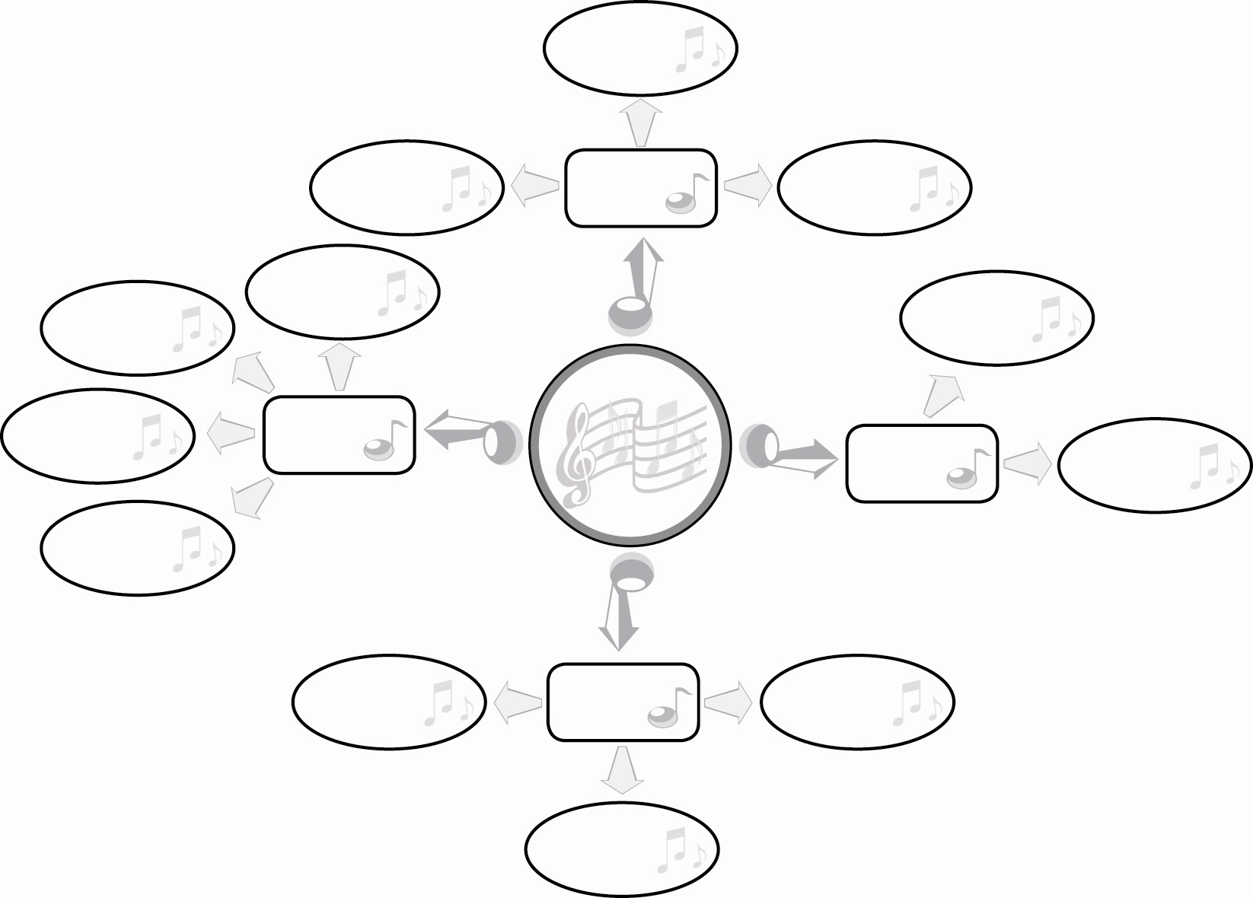
จากนั้นให้นักเรียนร่วมกันแสดงความคิดเห็นเกี่ยวกับเครื่องดนตรีไทยประเภทต่าง ๆ ที่รู้จักเพิ่มเติมพร้อมทั้งครูอธิบายเกี่ยวกับเครื่องดนตรีไทยประเภทต่าง ๆ จนนักเรียนทุกคนเข้าใจ และนำข้อมูลที่ได้มาเขียนสรุปลงในแผนภาพบนกระดานดังตัวอย่างต่อไปนี้
ปี่ชวา

เป่า
ปี่ใน
ขลุ่ยเพียงออ

จะเข้
ขิม
ระนาด
เครื่อง
ดนตรีไทย
ตี
ฉิ่ง
ดีด
พิณน้ำเต้า
กรับ

สี
ซอสามสาย
ซอด้วง

ซออู้

3. ให้นักเรียนเลือกเครื่องดนตรีไทยที่ตนเองชื่นชอบแล้ววาดภาพเครื่องดนตรีไทยนั้นพร้อมทั้งระบายสีให้สวยงาม จากนั้นให้ออกมานำเสนอผลงานของตนเองตามหัวข้อต่อไปนี้
ชื่อเครื่องดนตรี
ประเภทของเครื่องดนตรี
เหตุผลที่ชอบ
วิธีการอนุรักษ์เครื่องดนตรีไทยชนิดนี้
จากนั้นครูนำข้อมูลที่ได้จากการนำเสนอผลงานนักเรียนทุกคนมาสรุปให้นักรียนฟังอีกครั้ง
4. ครูอธิบายเพิ่มเติมความรู้เกี่ยวกับอาเซียน ดังนี้
กระปือ (Krapeu) ในภาษากัมพูชา หมายถึง จะเข้เป็นเครื่องดนตรีคลาสสิกของกัมพูชาสมัยปัจจุบันทำให้เกิดเสียงด้วยวิธีการดีด ตัวเครื่องประดับด้วยลวดลาย มีสามสายเหมือนกับจะเข้ของไทยมักใช้สำหรับเป็นเครื่องดนตรีบรรเลงในงานแต่งงาน
5. ให้นักเรียนและครูร่วมกันสรุปความรู้ ดังนี้
เสียงดนตรีไทยที่ไพเราะมีแหล่งกำเนิดเสียงมาจากเครื่องดนตรีไทยหลายประเภททั้งดีด
สี ตี และเป่า แต่เมื่อนำมาบรรเลงตามทำนองและจังหวะของเพลงร่วมกันแล้วจะทำให้เกิดความไพเราะ
น่าฟังมากขึ้น
6. ให้นักเรียนร่วมกันแสดงความคิดเห็น โดยครูใช้คำถามท้าทาย ดังนี้
การกระทำใดที่ทำให้เกิดเสียงคล้ายเครื่องดนตรีไทยประเภทตี

การจัดบรรยากาศเชิงบวก

1. การให้นักเรียนร่วมกันแสดงความคิดเห็นเกี่ยวกับประสบการณ์การเล่นเครื่องดนตรีไทยอย่างอิสระ
2. การให้นักเรียนวาดภาพเครื่องดนตรีไทยที่ตนเองชื่นชอบอย่างอิสระ

สื่อการเรียนรู้

บัตรคำ
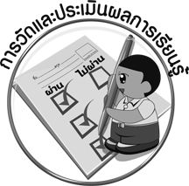
การวัดและประเมินผลการเรียนรู้

1. วิธีการวัดและประเมินผล
สังเกตพฤติกรรมของนักเรียนในการเข้าร่วมกิจกรรม
2. เครื่องมือ
แบบสังเกตพฤติกรรมการเข้าร่วมกิจกรรม
3. เกณฑ์การประเมิน
การประเมินพฤติกรรมการเข้าร่วมกิจกรรม
ผ่านตั้งแต่ 2 รายการ ถือว่า ผ่าน
ผ่าน 1 รายการ ถือว่า ไม่ผ่าน
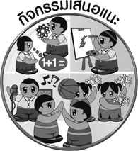
กิจกรรมเสนอแนะ

ให้นักเรียนนำผลงานการวาดภาพเครื่องดนตรีไทยที่ทำได้ดีประเภทละ 3 ชิ้น (ดีด/สี/ตี/เป่า)
มาจัดป้ายนิเทศหน้าชั้นเรียน


ข้อเสนอแนะของผู้บริหารสถานศึกษา

________________________________________________________________________________________________________________________________________________________________________________________________________________________________________________________________________________________________________________________________________________________________________________________________________________________________________________________________________________________________________________________________________________________________________________________________________________________________________________________________________________________________________________________________________________________________________________________________________________________________________________________________________________________________________________________________________________________________________________________________________________________________________________________________________________________________________________________________________________________________________________________________________________________________________________________________________________________________________________________________________________________________________________________________________________________________________________________________________________________________________________________________________________________________________________________________________________________________________________________________________________________________________________________________________________________________________________________________________________________________________________________________________________________________________________________________________________________________________________________________________________
________________________________________________________________________________________________________________________________________________________________________________________________________________________________________________________________________________________________________________________________________________________________________________________________________________________________________________________

ลงชื่อ__________________ (ผู้บริหารสถานศึกษา)
(__________________)
_____/_____/_____
บันทึกหลังการสอน

ผลการจัดการเรียนการสอน
________________________________________________________________________________________________________________________________________________________________________________________________________________________________________________________________________________________________________________________________________________________________________________________________________________________________________________________
________________________________________________________________________________________

ปัญหา/อุปสรรค
________________________________________________________________________________________________________________________________________________________________________________________________________________________________________________________________________________________________________________________________________________________________________________________________________________________________________________________________________________________________________________________________________________

แนวทางแก้ไข
________________________________________________________________________________________________________________________________________________________________________________________________________________________________________________________________________________________________________________________________________________________________________________________________________________________________________________________________________________________________________________________________________________

ลงชื่อ__________________ (ผู้บันทึก)
(__________________)
_____/_____/_____

